ČESKÁ ASTRONOMICKÁ SPOLEČNOST
sekretariát: Astronomický ústav AV ČR, v. v. i., Fričova 298, 251 65 Ondřejov
tel. 775 388 400, info@astro.cz


ASTRONOMICKÝ ÚSTAV AV ČR, v. v. i.

Fričova 298, 251 65 Ondřejov

Tiskové prohlášení České astronomické společnosti a Astronomického ústavu AV ČR, v. v. i.
číslo 226 z 12. 11. 2016

Objevena 1000. česká proměnná hvězda v naší Galaxii

Čeští astronomové zaznamenali jubilejní objev. 1000. proměnnou hvězdu objevil Ing. Pavel Cagaš ze Zlína.

Ne všechny hvězdy svítí stále stejně. Jasnost některých hvězd se v čase mění, někdy i dost výrazně. Takové hvězdy nazýváme proměnné. V mezinárodním Generálním katalogu proměnných hvězd je evidováno už na 52 000 hvězd. Katalog ale neobsahuje všechny objevy, především z robotických přehlídek oblohy, takže počet známých proměnných hvězd se odhaduje na 400 tisíc. Na jejich objevování se podílejí i čeští astronomové, v posledních letech s nebývalou intenzitou.

České objevy proměnných hvězd

Do katalogu proměnných hvězd objevených českými astronomy, označovaného zkratkou CzeV (Czech Variable – české proměnné), dostupného na http://var2.astro.cz/czev.php, přibyl záznam s pořadovým číslem 1000. První záznamy se v tomto katalogu, spravovaném Sekcí proměnných hvězd a exoplanet České astronomické společnosti, objevily v roce 1993. V roce 2013 přibyla proměnná hvězda s pořadovým číslem 500. Fakt, že k objevu dalších 500 hvězd nebylo zapotřebí dalších 20 let, ale stačily pouhé 3 roky, svědčí o tom, že i amatérští astronomové používají ke své práci stále lepší dalekohledy, větší kamery a výkonnější software.

V CzeV katalogu jsou zahrnuty hvězdy, u kterých se dají změny jasnosti pozorovat dlouhodobě. Nejsou v něm tedy např. tzv. novy, které objevil Kamil Hornoch se svými spolupracovníky v blízkých galaxiích M31, M33, M81, M83, NGC 2403 a UGC 5336. Do konce října letošního roku má Kamil Hornoch na svém kontě 334 objevených nov.

10 nejúspěšnějších českých objevitelů proměnných hvězd od roku 1993 dle katalogu CzeV:

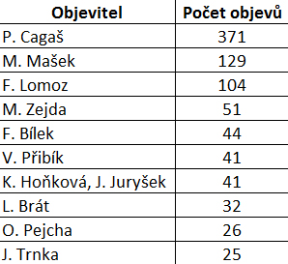

Objev 1000. české proměnné hvězdy

1000. proměnná hvězda katalogu CzeV byla objevena členem Sekce proměnných hvězd a exoplanet České astronomické společnosti Ing. Pavlem Cagašem na soukromé hvězdárně na okraji Zlína. Proměnnost hvězdy CzeV1000 byla objevena při dlouhodobém sledování pole kolem jiné proměnné hvězdy v souhvězdí Orla označené V0729 Aql. Toto pole bylo sledováno už od roku 2011, přístrojové vybavení hvězdárny bylo ale v průběhu několika posledních let cíleně modernizováno tak, aby celá sestava dokázala obsáhnout co nejširší zorné pole při co nejlepší rozlišovací schopnosti na limitu daném neklidem atmosféry, typickým pro střední Evropu. Původní montáž dalekohledu byla nahrazena vysoce přesnou montáží navrženou a vyrobenou Ing. Martinem Myslivcem, který vyrobil také řadu dílů pro nový dalekohled o průměru 30 cm (odtud název observatoře Thirty CentiMeter Telescope - TCMT.org). Dalekohled je doplněn velkým koma-korektorem Paracorr a kamerou G4-16000 se senzorem o ploše 37 × 37 mm. Zorné pole původní sestavy 70’ × 70’ se zvětšilo až na 90’ × 90’ (do zorného pole by se tedy vešlo 9 kotoučků Měsíce) při značně lepší kvalitě obrazu, navíc vzhledem k většímu průměru optiky dosažitelné za kratší expoziční dobu. V zorném poli snímaném v Mléčné dráze tak lze v závislosti na požadovaném odstupu signálu od šumu detekovat najednou 100 až 150 tisíc jednotlivých hvězd. Zpracování mnoha GB snímků pořízených během každé pozorovací noci a výpočet fotometrie stovek tisíců hvězd vyžaduje programy uzpůsobené pro takové objemy dat, pracující na moderních výkonných počítačích s řadou procesorových jader a patřičně velkou pamětí. Výsledkem je, že v poli, kde bylo v roce 2011 pozorováno najednou 30 proměnných hvězd, je nyní možné zachytit více jak 160 proměnných hvězd současně. A jedna z nově objevených hvězd je právě CzeV1000.

Bližší pohled na CzeV1000

Světelná křivka hvězdy CzeV1000 ukazuje, že se jedná o zákrytovou proměnnou hvězdu typu Algol, skládající se ze dvou oddělených složek. Krátká oběžná doba (pouhých 11,5 hodiny) a malá šířka zákrytů napovídají, že obě hvězdy jsou poměrně malé. Také výrazně červená barva této dvojhvězdy (i s přihlédnutím ke skutečnosti, že CzeV1000 se nachází v rovině Mléčné dráhy, kde mezihvězdný materiál způsobuje, že se hvězdy jeví více červené) dovoluje odhadnout, že povrchová teplota se může pohybovat mezi 3700 a 4200 stupni Celsia. Světelná křivka mimo primární zákryt je ale hodně nesymetrická, což je nejspíše způsobeno výskytem výrazné skvrny nebo více skvrn na povrchu jasnější složky. Přítomností pomalu se měnících rozsáhlých skvrn by bylo možné vysvětlit i dlouhodobé změny jasnosti této hvězdy mimo zákryt, projevujících se už během několika měsíců letošního roku, po které byla tato hvězda pozorována. CzeV1000 tedy na jedné straně není jen zcela obyčejná algolida s dlouhodobě neměnnou světelnou křivkou, na druhé straně ale hvězdné skvrny nejsou zejména u malých a chladných hvězd nijak výjimečné a změny ve tvaru světelné křivky jimi způsobené lze pozorovat u spousty dalších proměnných hvězd.
Sekce proměnných hvězd a exoplanet České astronomické společnosti

Sekce byla založena již v roce 1924. Její činnost spočívá především v koordinaci pozorování proměnných hvězd (a v posledních letech i exoplanet – tedy planet obíhajících jiné hvězdy, než je Slunce), pořádání konferencí o výzkumu proměnných hvězd a pozorovacích praktik. Sekce vydává svůj časopis Perseus (od roku 2013 v elektronické podobě) a odborný mezinárodní elektronický žurnál Open European Journal on Variable stars (OEJV). Na webových stránkách sekce (var.astro.cz) naleznou zájemci návody na pozorování proměnných hvězd a všechny služby, které k pozorování potřebují. Pozorovatelé mohou svá data ukládat do databází nebo si vypsat časové předpovědi minim jasností zákrytových dvojhvězd a přechodů exoplanet přes disk mateřské hvězdy.

Vysvětlivky:
1) Světelná křivka: je graf, na kterém je znázorněna jasnost objektu (např. proměnné hvězdy)
v závislosti na čase.
2) Zákrytová dvojhvězda: typ proměnných hvězd, kde dochází ke zdánlivým změnám jasnosti
z důvodu zákrytů jedné hvězdy druhou hvězdou.
3) Zákrytová dvojhvězda typu Algol: jeden z několika podtypů zákrytových dvojhvězd. Jedná se
o dvě oddělené hvězdy, které obíhají kolem společného těžiště.

Kontakt:
Pavel Cagaš, info@tcmt.org
Petr Sobotka, sobotka@astro.cz, tel. 604 126 547

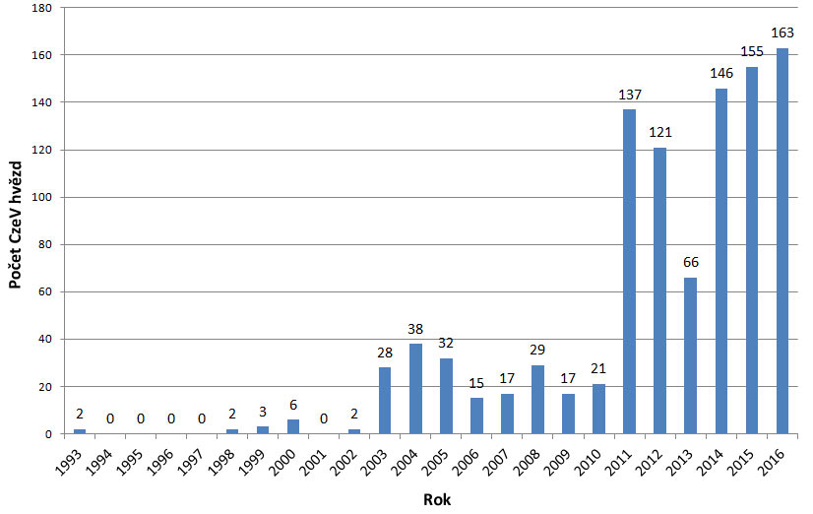
Počty proměnných hvězd objevených českými astronomy během posledních 23 let
a zapsaných do katalogu CzeV. Zdroj: http://var.astro.cz.
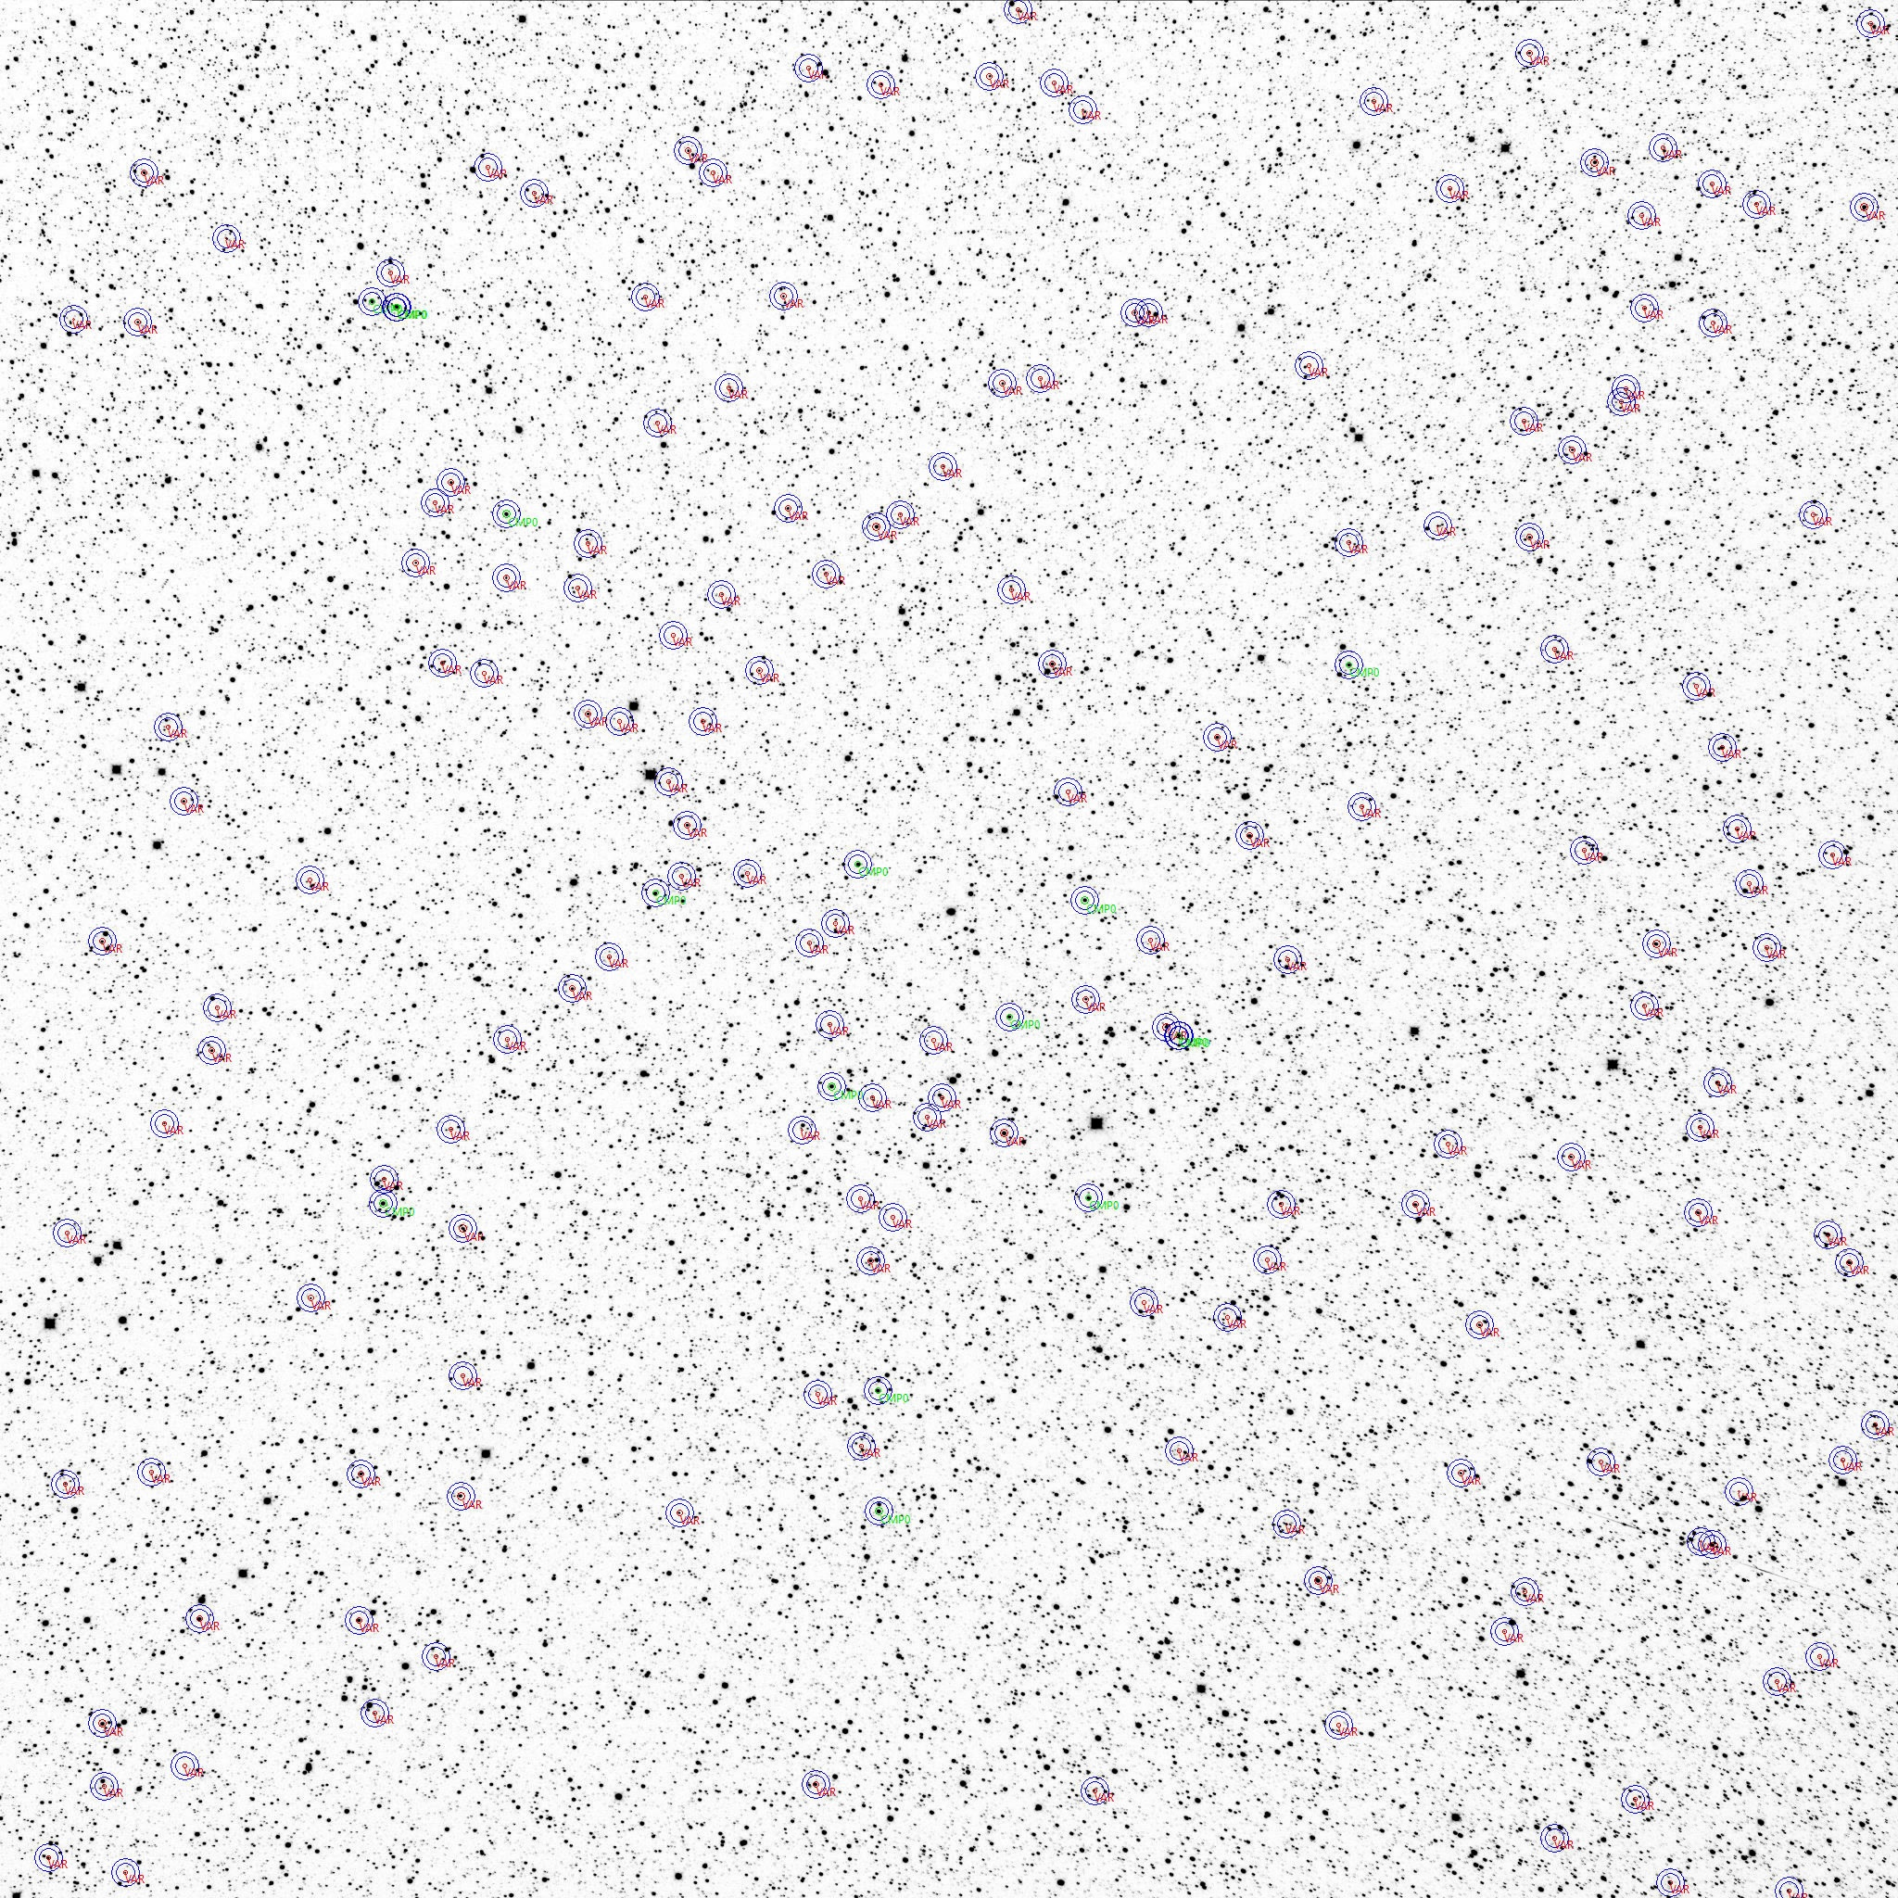

Snímek hvězdného pole v okolí proměnné hvězdy V0729 Aql pořízený přes dalekohled o průměru 30 cm se speciální astronomickou CCD kamerou G4-16000. V kroužcích s nápisem VAR jsou označeny proměnné hvězdy, většina z nich je nově objevená, jednou z nich je i CzeV1000. Kromě proměnných hvězd jsou na snímku označeny i srovnávací hvězdy (CMP), vůči kterým se porovnává jas proměnných hvězd. Autor snímku: Pavel Cagaš.
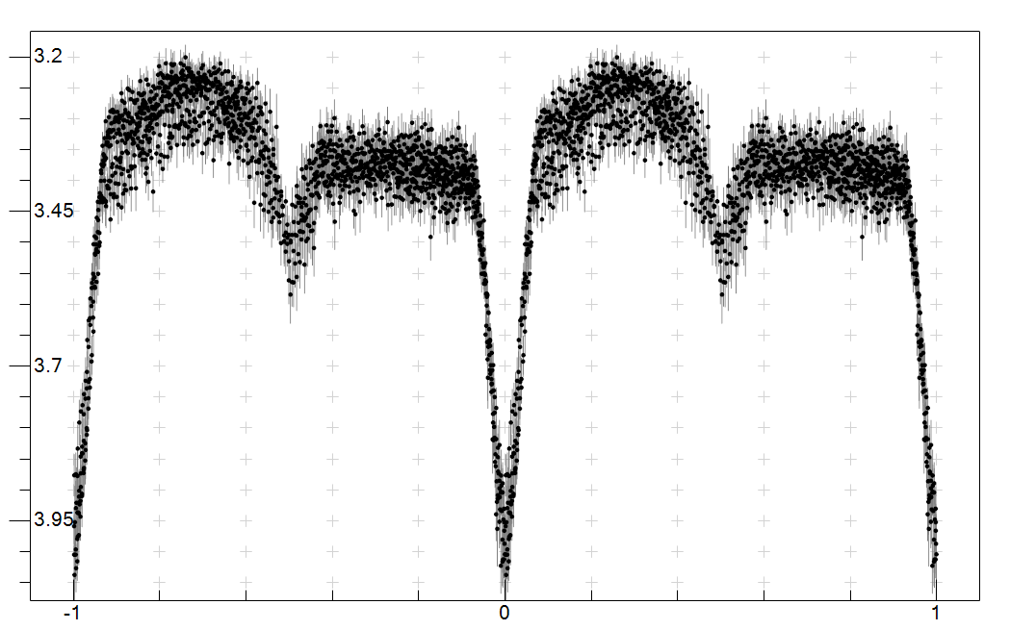
Světelná křivka proměnné hvězdy CzeV1000. Hluboká minima jasnosti jsou způsobena zákryty svítivější složky méně svítivou hvězdou.

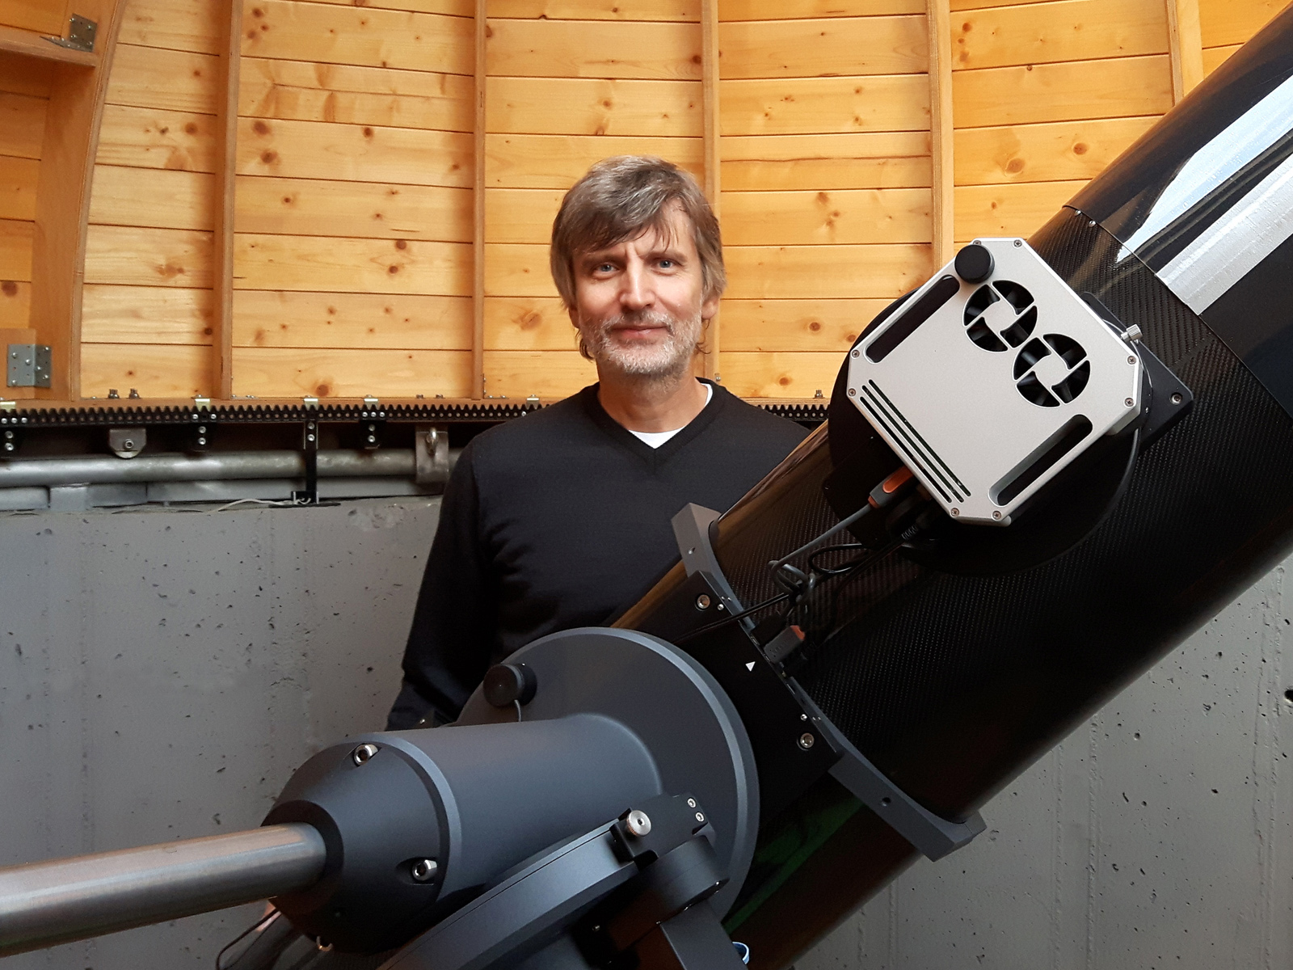
Objevitel CzeV1000 u svého dalekohledu o průměru 30 cm s astronomickou kamerou.

______________________________________________________________________________
Česká astronomická společnost (ČAS) vydává od května 1998 tisková prohlášení o aktuálních astronomických událostech a událostech s astronomií souvisejících. Počínaje tiskovým prohlášením č. 67 ze dne 23. 10. 2004 jsou některá tisková prohlášení vydávána jako společná s Astronomickým ústavem Akademie věd ČR, v. v. i. Archiv tiskových prohlášení a další informace nejen pro novináře lze najít na adrese http://www.astro.cz/sluzby.html.
S technickými a organizačními záležitostmi ohledně tiskových prohlášení se obracejte na tiskového tajemníka ČAS Pavla Suchana na adrese Astronomický ústav AV ČR, v. v. i., Boční II/1401, 141 31 Praha 4, tel.: 226 258 411, e-mail: suchan@astro.cz.

